Raft实验报告

# Raft介绍

## Raft摘要

Raft是一种主要应用在分布式系统上实现日志复制一致性的算法。它的结果和性能都跟Paxos一样，但是结构却不相同。Raft的系统比Paxos更加容易理解而且对于在实际系统的应用提供了更好的基础。为了方便理解，Raft把它的一致性算法分解成了几个关键模块，分别是领导人选举、日志复制和安全性。

## 复制状态机

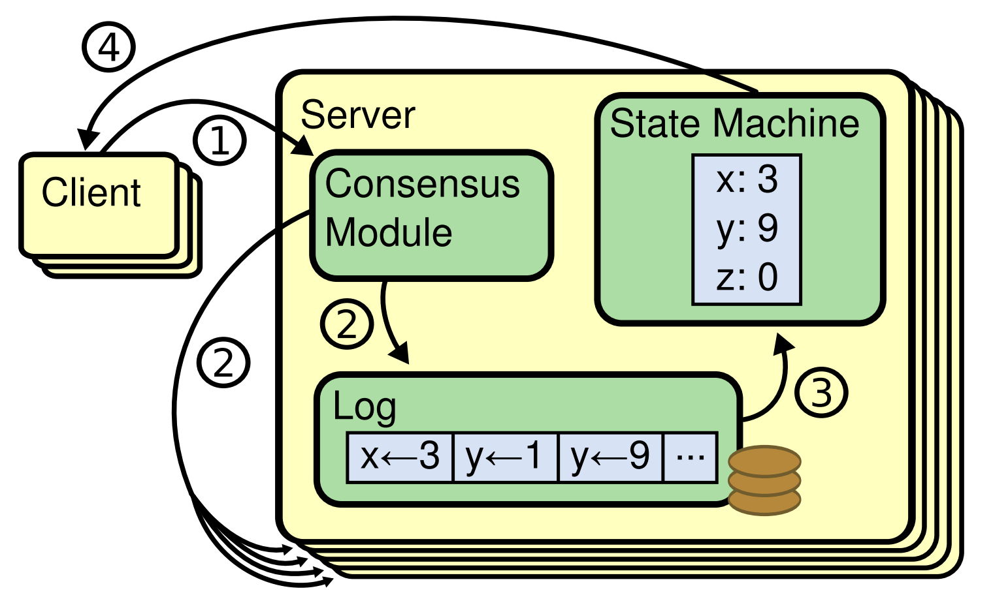

在一个分布式系统中，为了具有容错能力，我们经常会把一个服务的多个副本安置在多个不同的服务器上，这样多个副本之间互为备份，哪怕有些服务器宕机或者某些副本被损坏，其他的备份服务器也可以正常执行服务。但是这种方式会带来一个问题，就是如何保证每个副本之间都是完全同步的呢？或者当一个客户端将请求发送到任意一个服务器上得到的返回结果怎么保证都是相同的呢？在分布式系统中保证上述多个副本同步的方法就是复制状态机。

复制状态机的理论基础是如果每个服务器一开始都处于一个相同的起始状态，同时每个服务器都执行着一个完全相同的状态机，那么只要给这些服务器都输入相同的命令，运行在这些服务器上的状态机必然会执行相同的状态转换过程最后就必然达到相同的状态。

## Raft一致性算法

复制状态机保证了不同服务器在得到相同的命令输入的情况下必然到达相同的状态，那么Raft一致性算法的任务就是保证每个复制状态机都能得到相同的命令输入。在Raft里复制状态机的命令输入被称之为日志条目。Raft一致性算法主要的思想是，首先从所有服务器中选举出一名领导人，然后让该领导人完全负责所有服务器日志条目的更新来保证达到一致性。拥有一名领导人来管理日志是非常高效的方式，但是也存在领导人宕机的问题，为了解决这一问题，Raft设计领导人选举算法，即领导人并不是固定的，一旦领导人宕机很快就会有一个新的领导人被选举出来。

## Raft基础

在一个Raft系统中，每一个服务器在每一时刻都处于跟随者（FOLLOWER）、候选人（CANDIDATE）和领导人（LEADER）这三个状态中的一种。

**跟随者**：跟随者不会主动发送任何请求，只会简单地处理来自候选人和领导人的请求。

**领导人**：领导人负责处理所有来自客户端的请求，并且会向其它服务器发送请求。

**候选人**：候选人是介于跟随者和领导人之间的一种状态，跟随者先变成候选人然后赢得选举即可成为领导人。

系统中可以同时有多个跟随者和候选人，但是在同一时刻只会有一个有效的领导人。每个服务器的都按照一定规则在这三个状态之间切换。

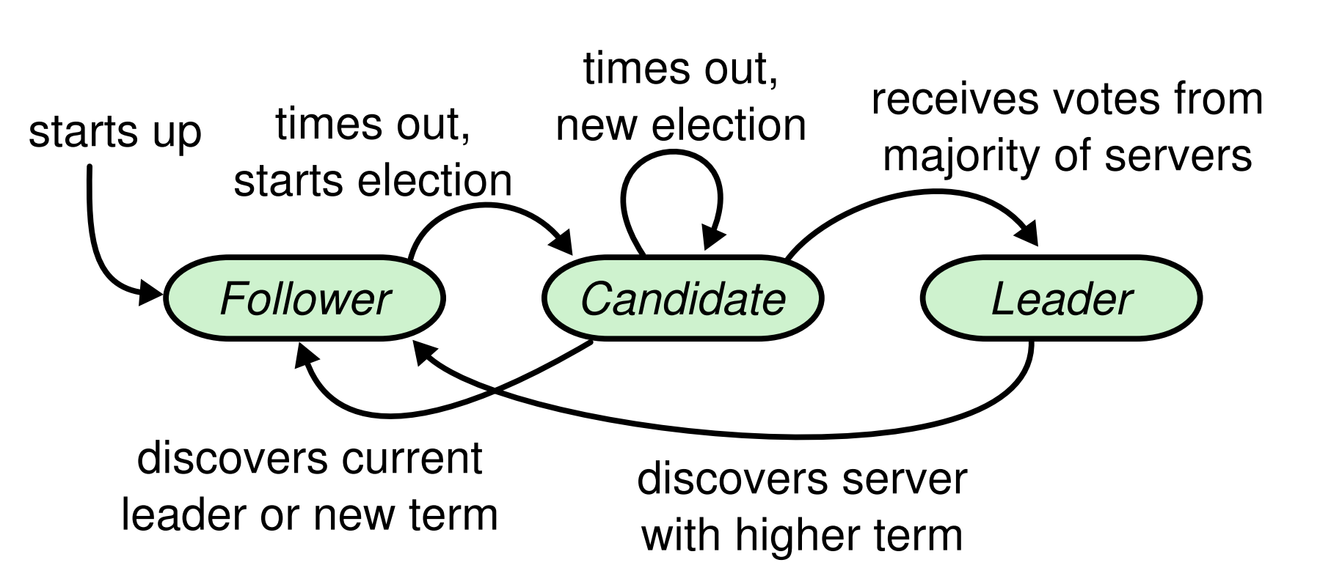

所有服务器初始身份为跟随者，跟随者在等待一段随机时间之后变为候选人；候选人在等待一段时间随机时间之后可以发起选举，如果一个候选人在选举中得到大多数服务器的选票那么它就会变成领导人；领导人每隔一段时间向其他所有服务发送一条信息来维护自己的统治，当其他服务器接收到来自领导人的信息之后就会变回跟随者并且刷新自己的计时器。

# Part 1

## 实验目的

1. 修改Make()函数来创建一个后台goroutine，当它在一段时间内没有收到另一个peer的消息时，通过发送RequestVote RPC来开始选举。

需要完成RequestVote RPC处理函数使得每个服务器能够给其它服务器投票。

1. 定义AppendEntries结构(尽管你还不需要任何真正的有效负载)来实现心跳，并让领导人定期发送它们。

需要完成AppendEntries RPC处理函数使得领导人能给所有服务器发送心跳。

1. 确保选举不会总在同一时间触发。

## 实验内容

### 数据结构部分

按照论文中Figure2里State部分，完善代码中Raft结构体的数据结构。

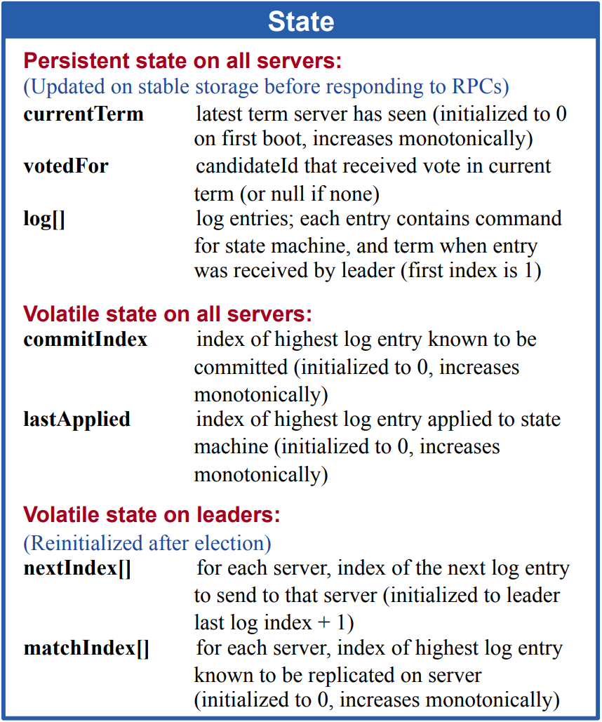

其中currentTerm是该服务器当前的任期，votedFor是向哪一个服务器投票，state是该服务器当前的身份，voteCount是该服务器当前获得的票数，代码如下。

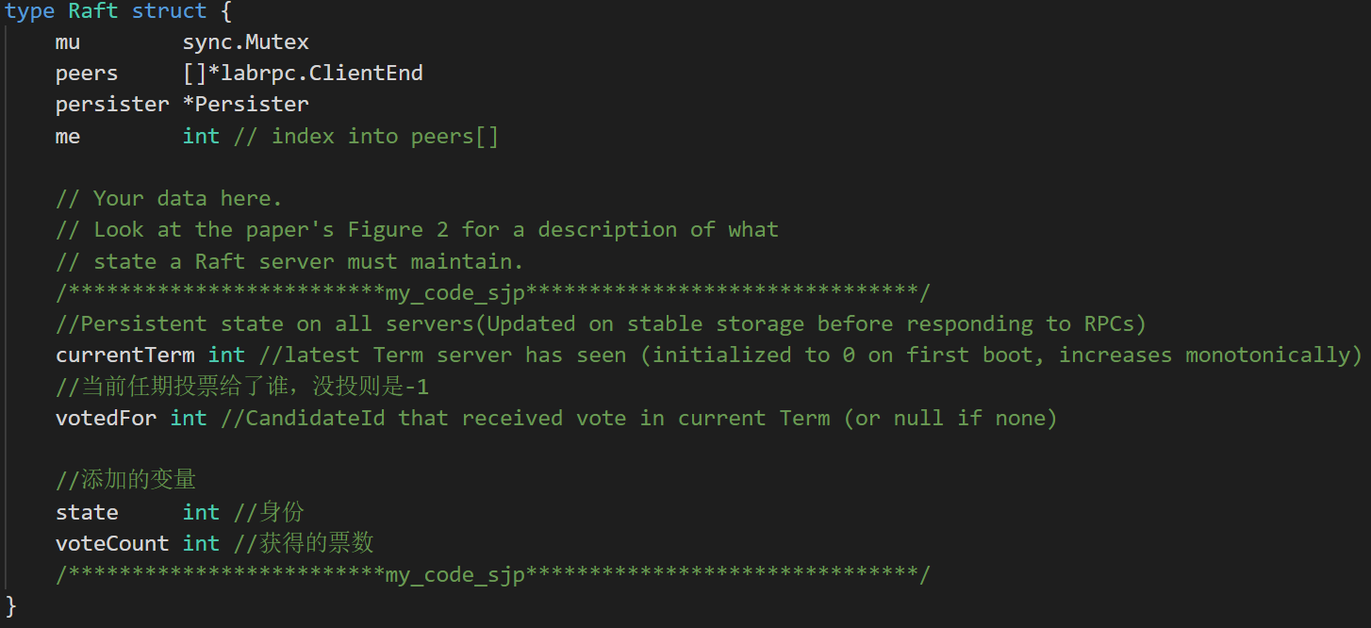

按照论文中Figure2里RequestVote RPC部分，完善代码中RequestVoteArgs结构体和RequestVoteReply结构体的数据结构。

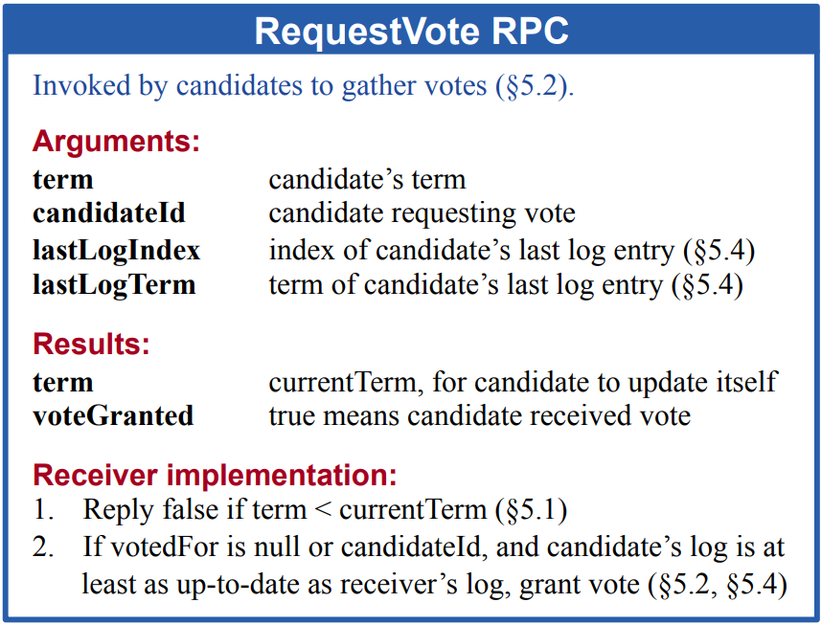

其中RequestVoteArgs里的Term是候选者的任期，CandidateId是候选者的编号，RequestVoteReply里的Term为接收者返回的任期，voteGranted表示接收者师傅同意投票，代码如下。

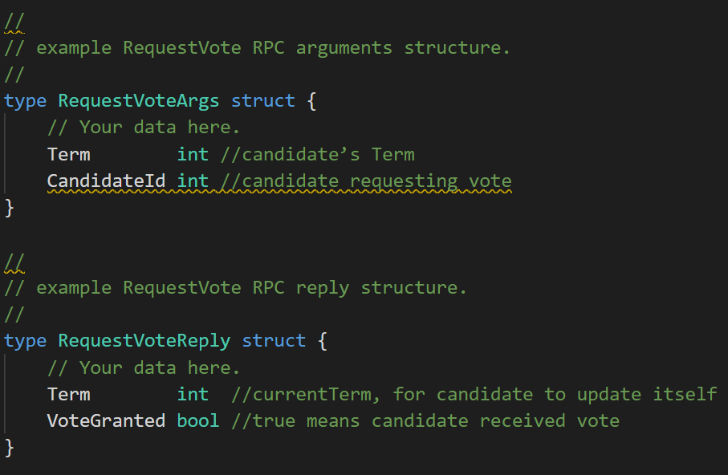

按照论文中Figure2里AppendEntries RPC部分，在代码中增加AppendEntriesArgs结构体和AppendEntriesReply结构体。

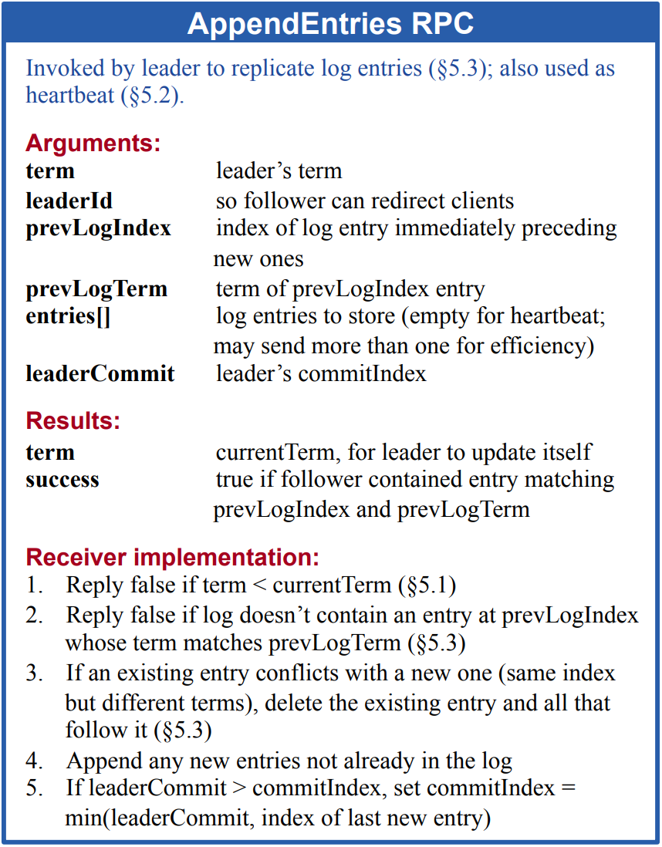

其中AppendEntriesArgs里的Term是领导人当前的任期，LeaderID是领导人的编号，AppendEntriesReply里的Term是接收者返回的任期，Success在Part1中只表示接收者是否接受到该心跳，在之后的实验中还需要表示领导人发送的日志条目和接收者的是否匹配上，代码如下。

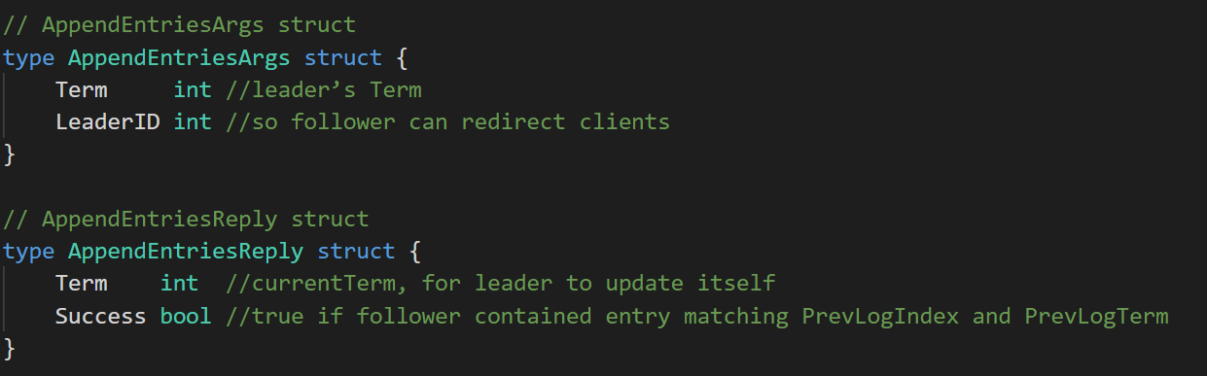

### 领导人选举部分

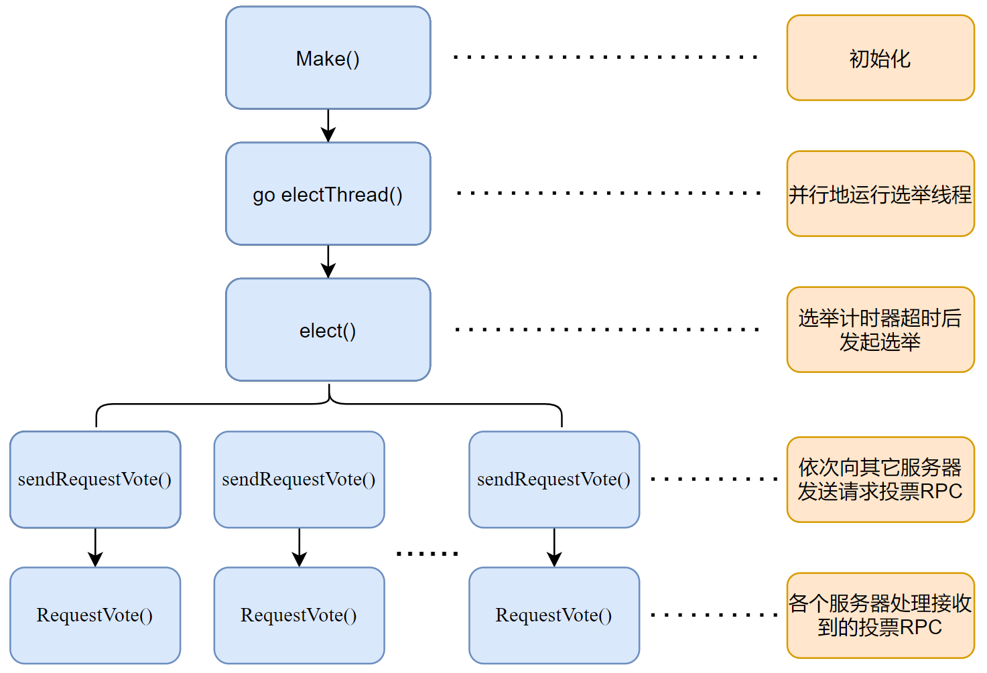

Make函数中用go发起一个goroutine调用electThread函数用来进行周期性的选举。因为对于每一个服务器来说，都有一个选举计时器在不断的计时，只要计时器时间一到就要变成候选人并发起选举，所以需要一个独立的线程在一边一直运行着这个计数器。于是借助go语言方便建立线程的优势，设置了一个electThead函数，让其在一个独立的线程中不断执行，该函数的任务主要就是执行选举计时器，以决定该服务器是否变成候选人并发起选举。



electThread即处理领导人选举的线程，函数定义如下：

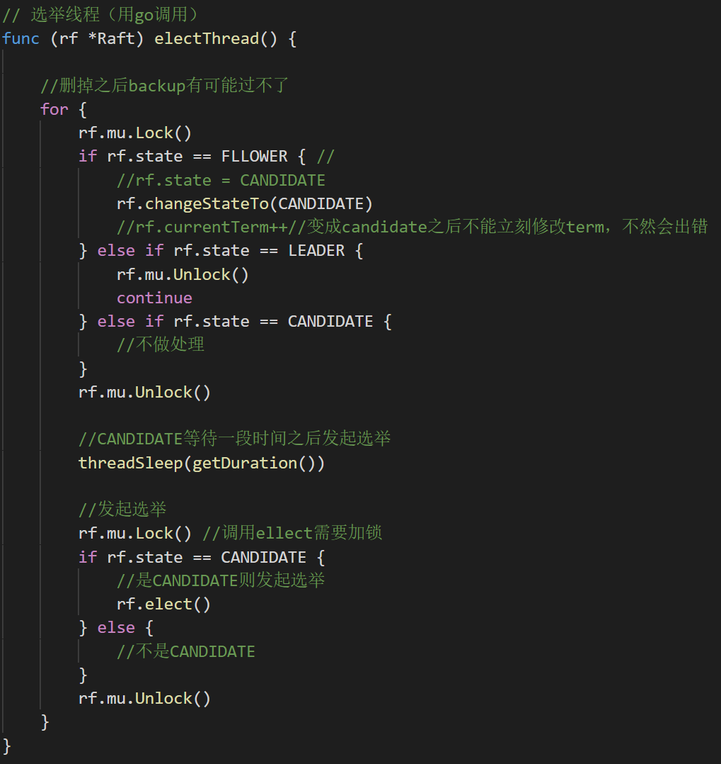

该函数的逻辑比较简单，当一个服务器在很长时间内没有接收到领导人发来的心跳时，就准备发起一次新的选举，它首先会把自己变成候选人，然后再等待一段随机的时间，然后就发起选举。

该函数中调用的elect函数即为真正的选举函数，函数定义如下（截图是关键部分）

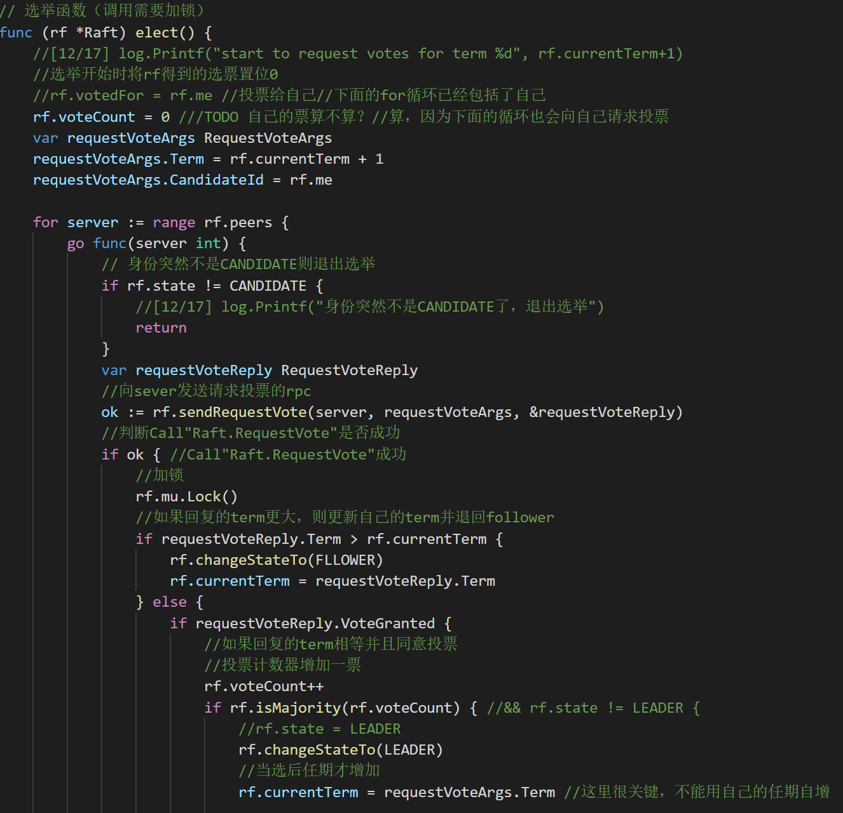

在选举函数中，发起者会构造一个RequestVoteArgs包表示它要发送给其它服务的信息，包含了当选后的任期它自己的编号。然后该服务会遍历其它所有服务器，通过RequestVote PRC向他们发送该RequestVoteArgs包，发送RequestVoteArgs的函数是sendRequestVote，提供的代码中已经写好了。发送者通过RequestVoteReply来接收其它服务器的返回值。如果返回的任期比自己任期还大，那么发起者会把的任期修改为返回的任期并且退回跟随者的身份。如果返回的任期没超过自己的任期并且VoteGranted的值是true，就表示对方同意投票，则发起者获得的票数增加1，如果获得的票数超过了所有服务器数量的一半，则该发起者当选为领导人。

接收者处理选举

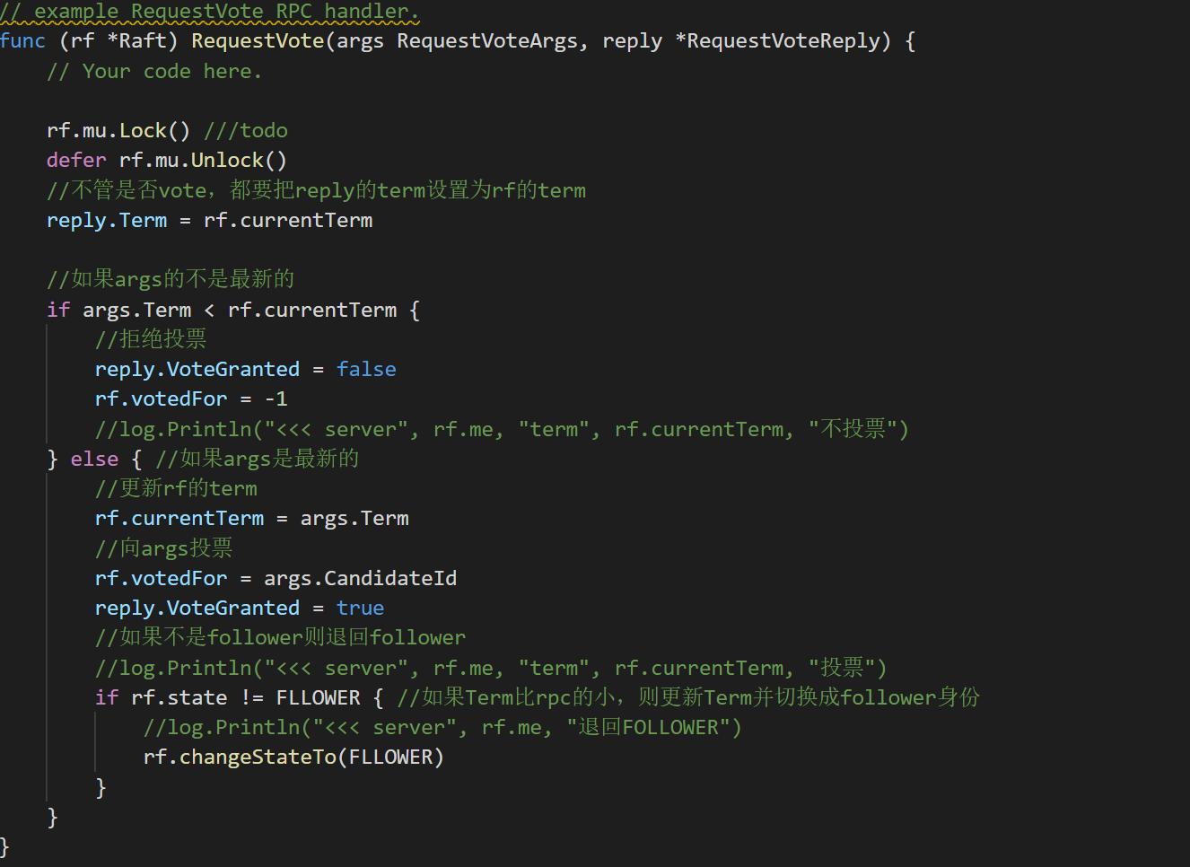

当一个服务器接收到RequestVote PRC发来的消息，它会把对方的任期和自己的任期进行比较，如果对方的任期小则拒绝投票，反之，则会把自己的任期更新并且同意投票，同时如果自己的身份不是跟随者那么就把自己的身份修改为跟随者。

### 心跳部分

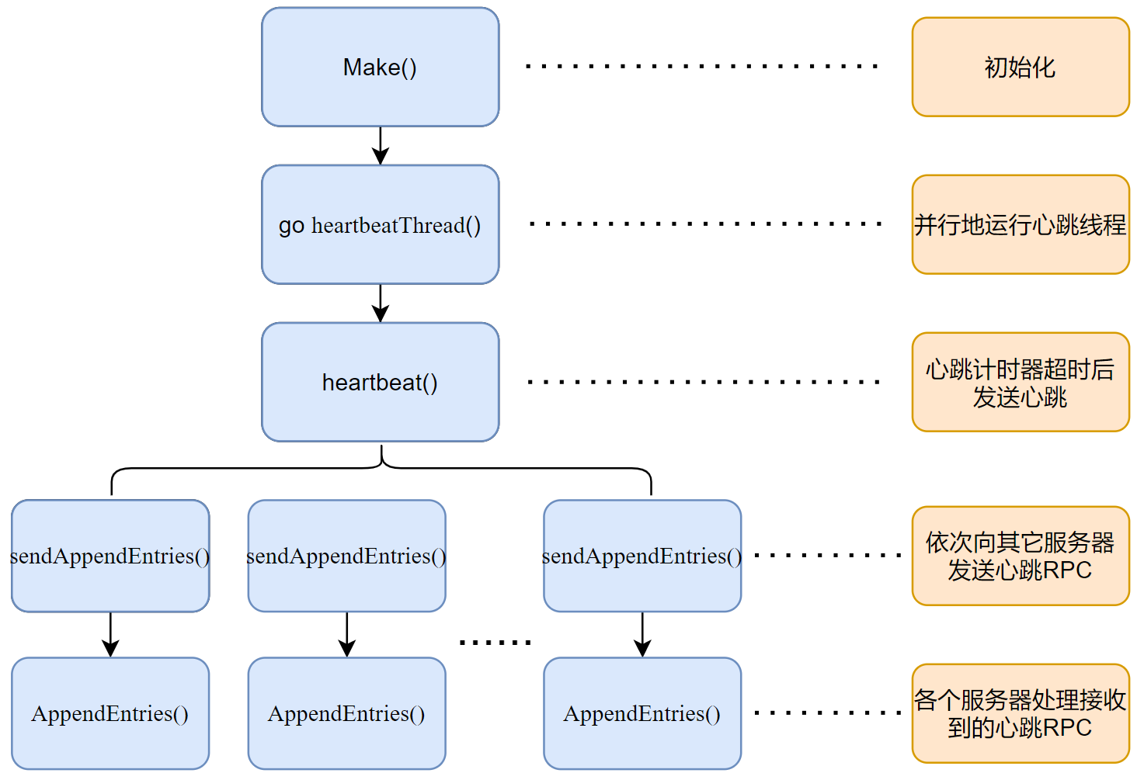

跟代码原有的用来发送RequestVote RPC的sendRequestVote函数类似，完成用来发送AppendEntries RPC的函数sendAppendEntries如下

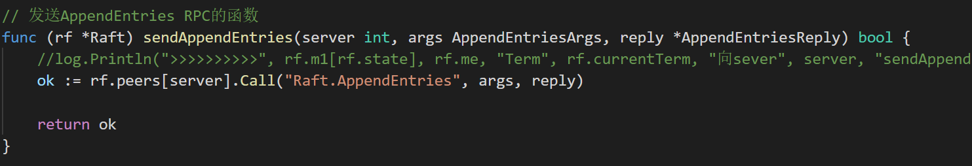

Make函数中用go发起一个goroutine调用heartbeatThread函数来进行周期性的心跳发送。因为对于领导人来说有一个心跳计时器在不断的计时，只要计时器时间一到就要向其它所有服务器发送心跳，所以需要一个独立的线程在一边一直运行着这个计数器。于是借助go语言方便建立线程的优势，设置了一个heartbeatThread函数，让其在一个独立的线程中不断执行，该函数的任务主要就是执行心跳计时器，以决定该领导人什么时候向其它服务器发送心跳。

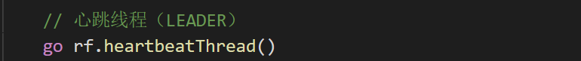

heartbeatThread即处理领导人发送心跳的线程，函数定义如下：

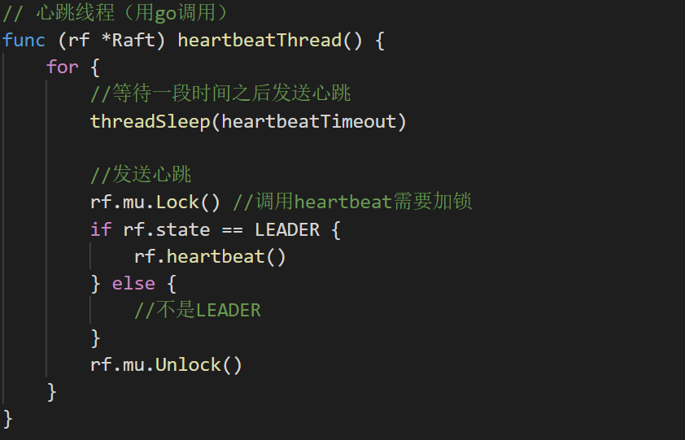

心跳线程比选举线程更为简单，因为选举线程还包括将跟随者变成候选人的功能，需要同时应用于跟随者和候选人两大类服务器，而心跳线程只应用于领导人。线条线程的任务就是设定一个心跳计时器，这里用的是go线程睡眠来实现，只要计时器时间一到就触发heartbeat函数。

该函数中调用的heartbeat函数即为真正的心跳函数，函数定义如下

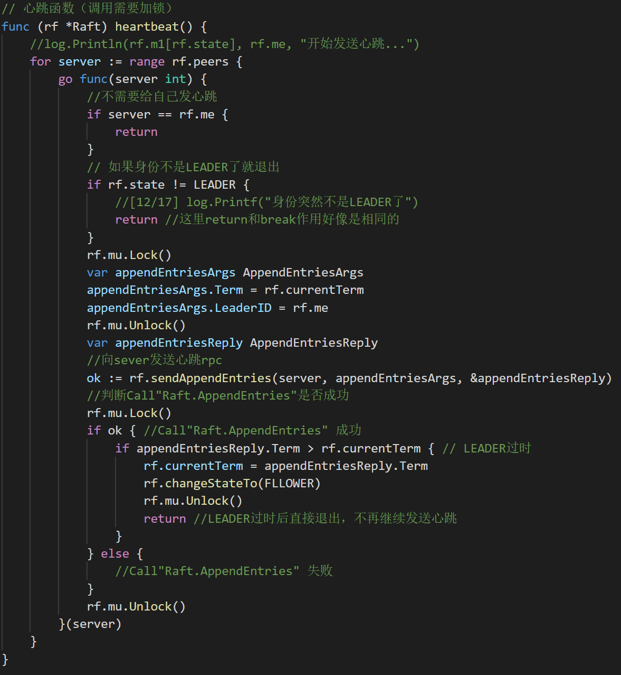

在心跳函数heartbeat中，领导人会通过一个for循环遍历其它所有服务器，然后向其它所有服务器（不包括自己）发送心跳，对于每一个服务器，领导人都会构造一个AppendEntrieArgs包表示它要发送的信息，包含了领导人当前的任期和领导人的编号。然后通过AppendEntries RPC将AppendEntriesArgs发送到其它服务器，sendAppendEntries即为发送函数，该函数功能和sendRequestVote函数功能基本相同，可以模仿sendRequestVote来写。领导人在发送完后通过AppendEntriesReply接收来自其它服务器的返回值，如果返回值中的任期比领导人的任期大，则领导人退回跟随者，反之则认为领导人成功发送了心跳并且领导人的地位依旧有效。

接收者处理选举

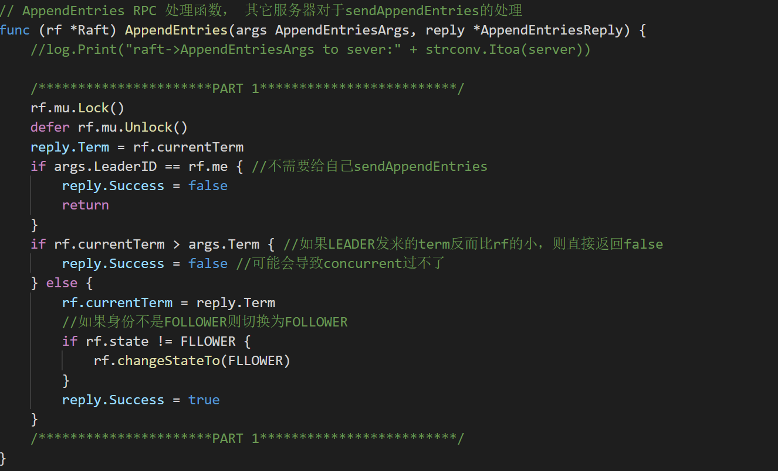

当一个服务器接收到AppendEntries RPC发来的消息，它首先会把返回值的任期设置为自己的任期，然后把对方的任期跟自己的任期进行比较，在Part1中，如果自己的任期比对方的任期大，那么就将返回值的Success设置为false，相反如果对方的任期比自己的大，那么久把自己的任期修改为对方的任期，同时如果自己的身份不是跟随者则切换为跟随者，并且将返回值的Success设置为true。

### 其它相关函数

Start函数：初始化

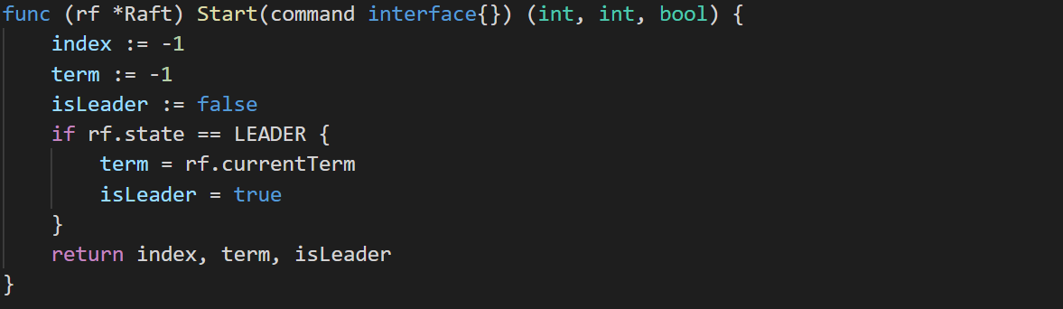

GetState函数：获得服务器当前的term以及是否是领导人

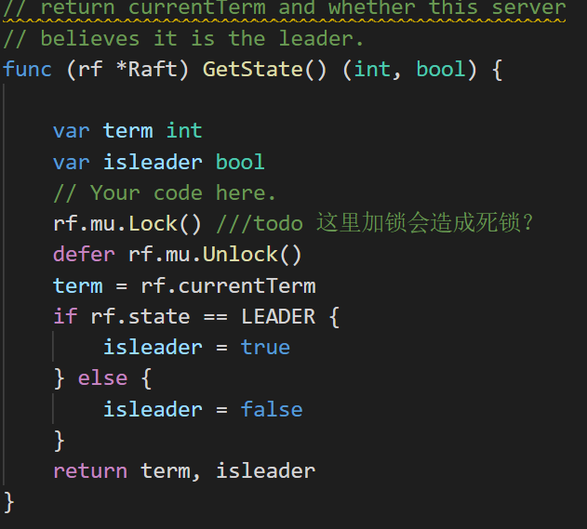

Make函数

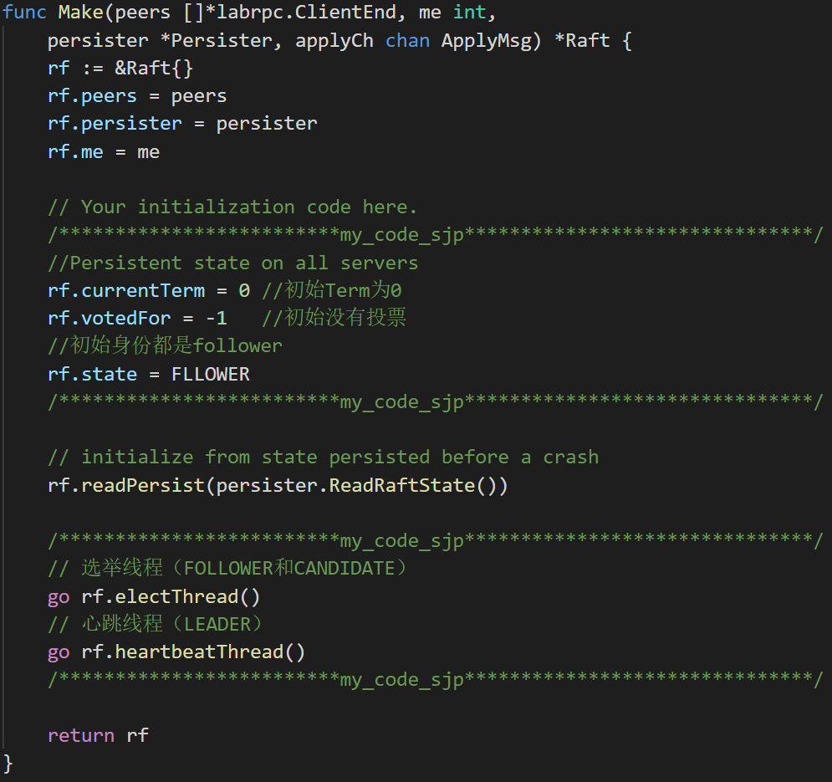

threadSleep函数：让线程睡眠一段时间

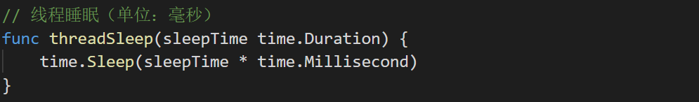

getDuration函数：得到一段随机的时间，随机时间长度为electionTimeout到2*electionTimeout。

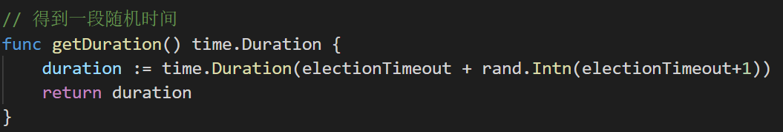

isMajority函数：判断参数是否已经是大多数，依据是是否超过所有服务器的一半。

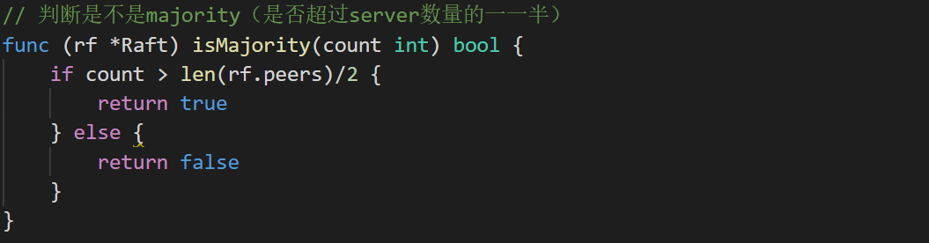

## 实验结果

按照要求运行go test –run Election可以将两个Test都通过，如下图。

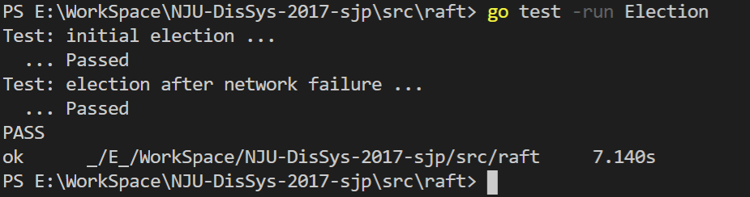

目前系统设计的还比较简单，因为没有考虑日志同步的问题，只是初步完成了领导人的选举。

# Part2

## 实验目的

1. 实现领导人和跟随者的代码来增加日志条目。

实现start()函数，完成AppendEntries RPC结构体，发送他们，并且完成AppendEntry RPC处理函数。

通过TestBasicAgree()测试，尝试在通过“Persist”之前的所有测试。

## 实验内容

### 数据结构部分

在Part1的基础上，按照论文中Figure2里State部分，完善代码中Raft结构体的数据结构。



其中currentTerm、votedFor、state、voteCount这几个参数在Part1中已经介绍了，这里主要解释一下新增的几个参数。

|  |
| --- |
| log []LogEntry //日志条目 |
| commitIndex int //已提交的条目的最大索引 |
| lastApplied int //已经应用到状态机的条目的最大索引 |
| nextIndex []int //每一个服务器的下一个条目的索引 |
| matchIndex []int //每一个服务器上已知条目的最大索引 |
| applyCh chan ApplyMsg //提交日志条目的通道 |
| finish bool //代表该服务器是否终止 |

完善后的代码如下。

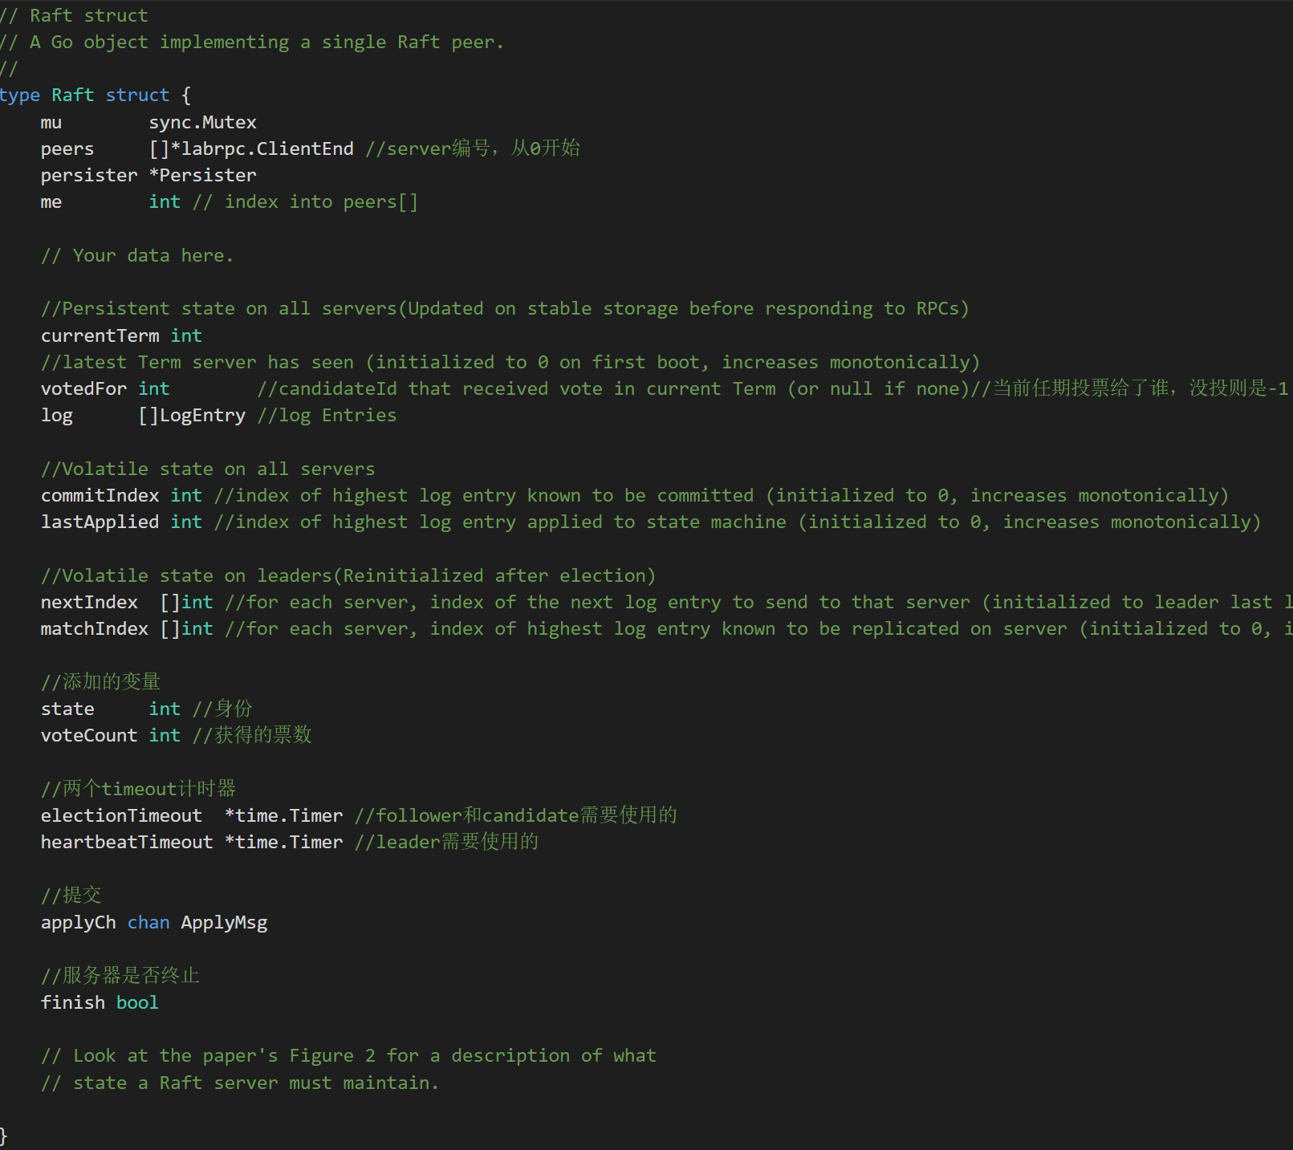

在Part1的基础上，按照论文中Figure2里RequestVote RPC部分，完善代码中RequestVoteArgs结构体和RequestVoteReply结构体的数据结构。



其中主要是增加了RequestVoteArgs里的lastLogIndex和lastLogTerm参数，其含义如下。

|  |
| --- |
| LastLogIndex int //候选人最后一条日志条目的索引 |
| lastLogTerm int //候选人最后一条日志条目的任期 |

完善后的代码如下。

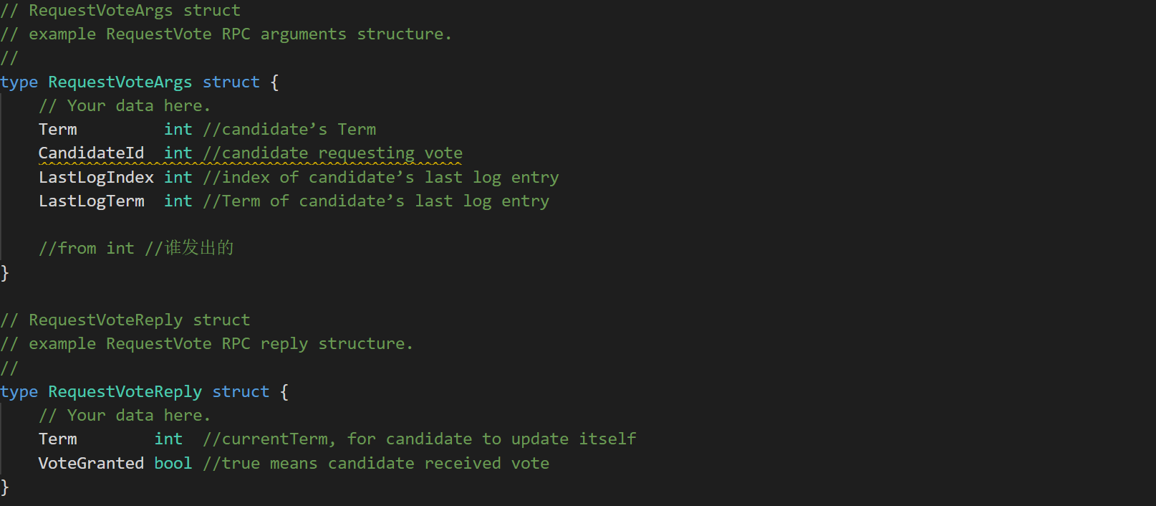

在Part1的基础上，按照论文中Figure2里AppendEntries RPC部分，完善代码中的AppendEntriesArgs结构体和AppendEntriesReply结构体。



其中AppendEntriesArgs里的Term是领导人当前的任期，LeaderID是领导人的编号，AppendEntriesReply里的Term是接收者返回的任期，Success在Part1中只表示接收者是否接受到该心跳，在之后的实验中还需要表示领导人发送的日志条目和接收者的是否匹配上，

|  |
| --- |
| PrevLogIndex int //前一个日志条目的索引 |
| PrevLogTerm int //前一个日志条目的任期 |
| Entries []LogEntry //要增加的日志条目 |
| LeaderCommit int //领导人已经提交的日志条目的最大索引 |
| WrongIndex int //发生错误的日志条目的索引 |
| WrongTerm int //发生错误的日志条目的任期 |

完善后的代码如下。

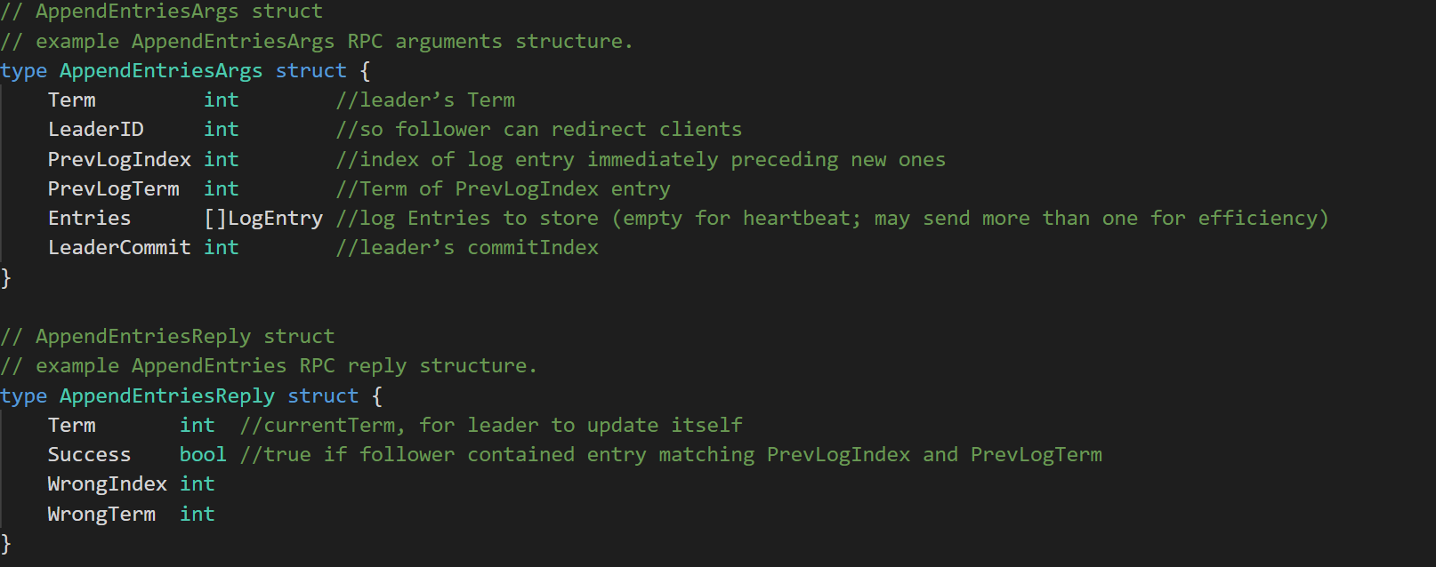

### 领导人选举部分



选举的主要流程依旧跟Part1中的上图一样，但是对于图中的一些函数进行了修改，因为Part2和Part1的主要区别就是增加了日志条目，所以在选举时也要对日志条目进行一些操作。

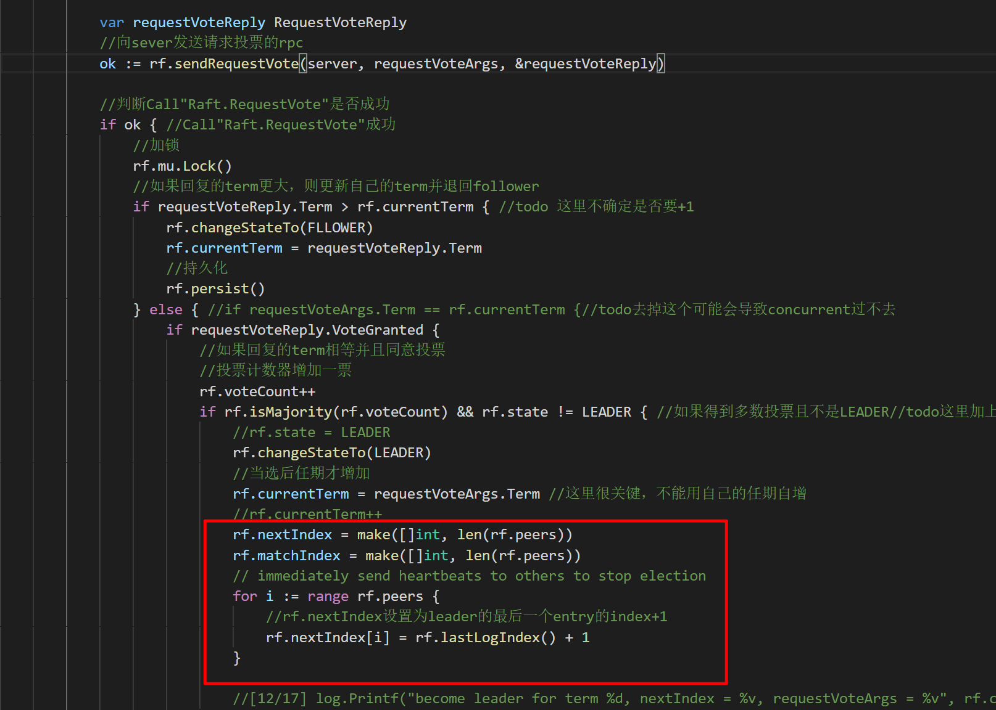

主要就是上图elect函数中增加了一段（红框部分），当一个候选人成功当选为领导人时，需要将该领导人的nextIndex参数初始化为最后一条日志条目的索引加一，并将其matchIndex参数全都初始化为0。

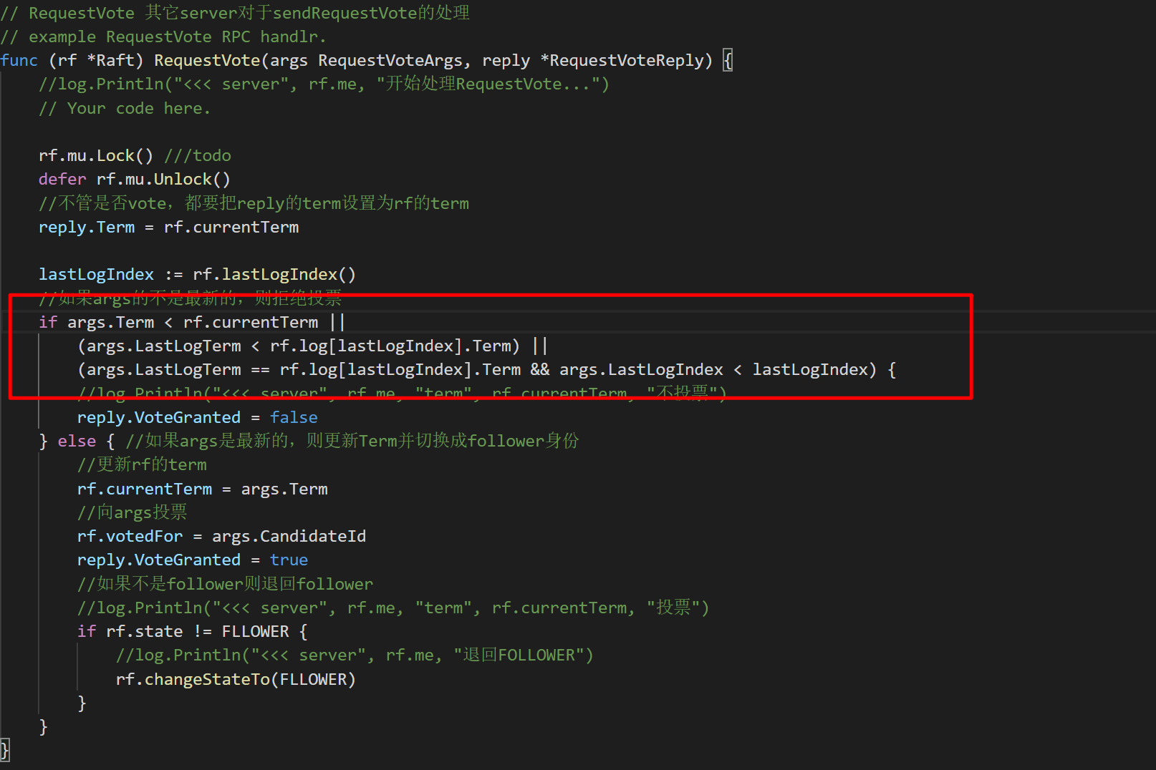

另一个需要完善的地方就是其它服务器接收到RequestVote PRC时的处理函数主要的修改是在判断接收到的RequestVoteArgs是不是最新的时，如果候选人的任期要比自己的当前任期小或者候选人日志条目最后一个周期比自己日志条目最后一个周期小又或者候选人日志条目最后一个索引比自己日志条目最后一个索引小，那么都认为候选人发来的RequestVoteArgs不是最新的，所以拒绝投票。主要修改如上图红框部分。

### 日志复制部分

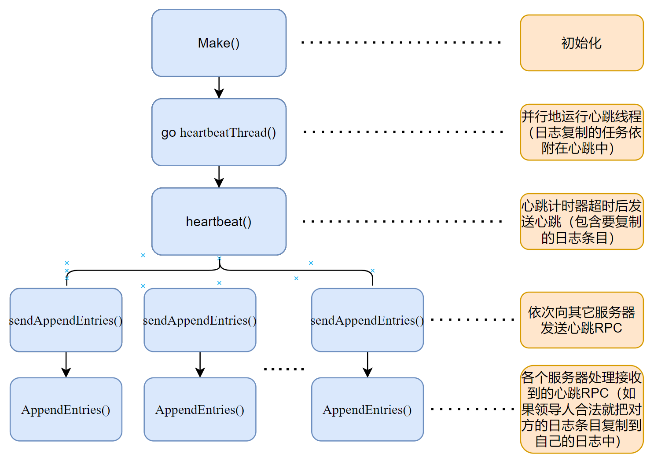

日志复制的流程跟心跳的流程也非常相似，如上图。事实上，本系统就是借助心跳来实现的日志复制，即在领导人每一次发送心跳时，都在心跳中多添加一些信息，主要就是日志条目和日志同步相关的参数。待其它服务器接收到心跳后，除了按照Part1中规则解析心跳，如果确认领导人合法并且心跳也没有过时，还要把心跳中的日志条目复制到自己的日中。

接收者对于AppendEntries RPC的处理函数要做的修改如下：

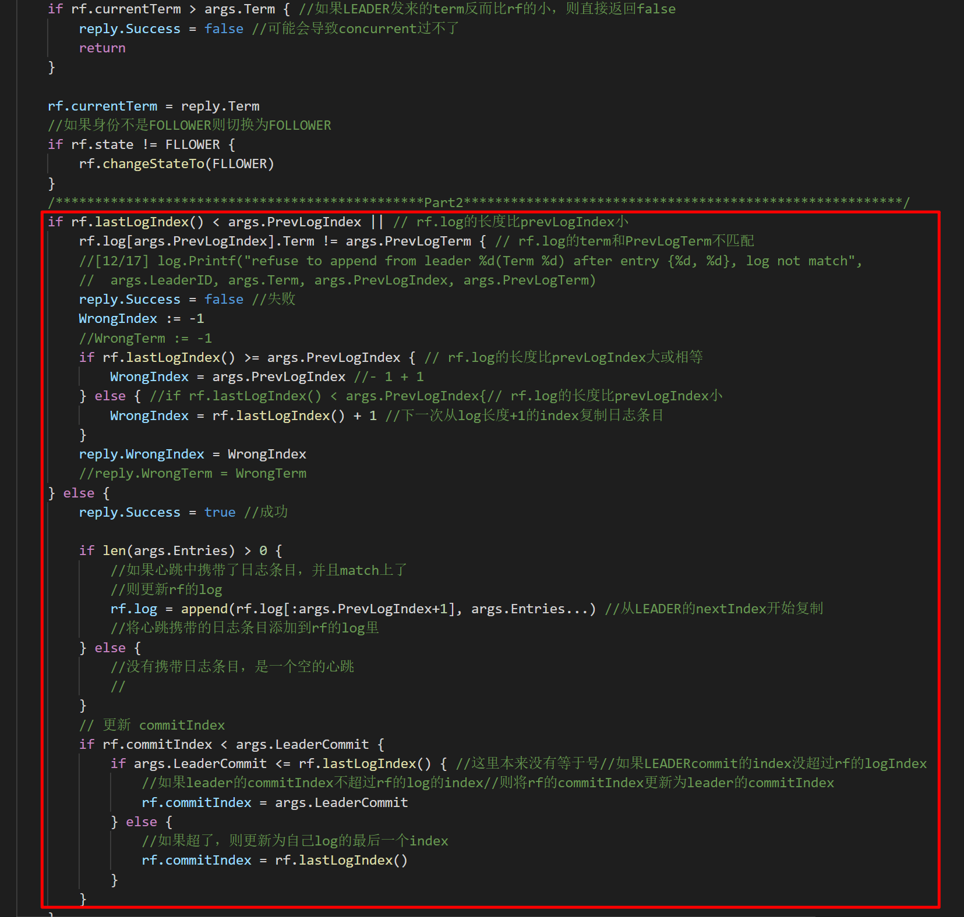

不同于Part1接收端在接收到AppendEntries RPC之后只比较一下任期，如果对方的任期不比自己的任期小就认为对方是合法的，Part2的接收端还要确认自己最后一个日志的索引和任期与AppendEntriesArgs中的LastLogIndex和lastLogTerm这两个参数是否匹配，如果不匹配则将返回值的Succees置为false，如果匹配则返回true并且用AppendEntriesArgs里的日志条目更新自己的日志条目。

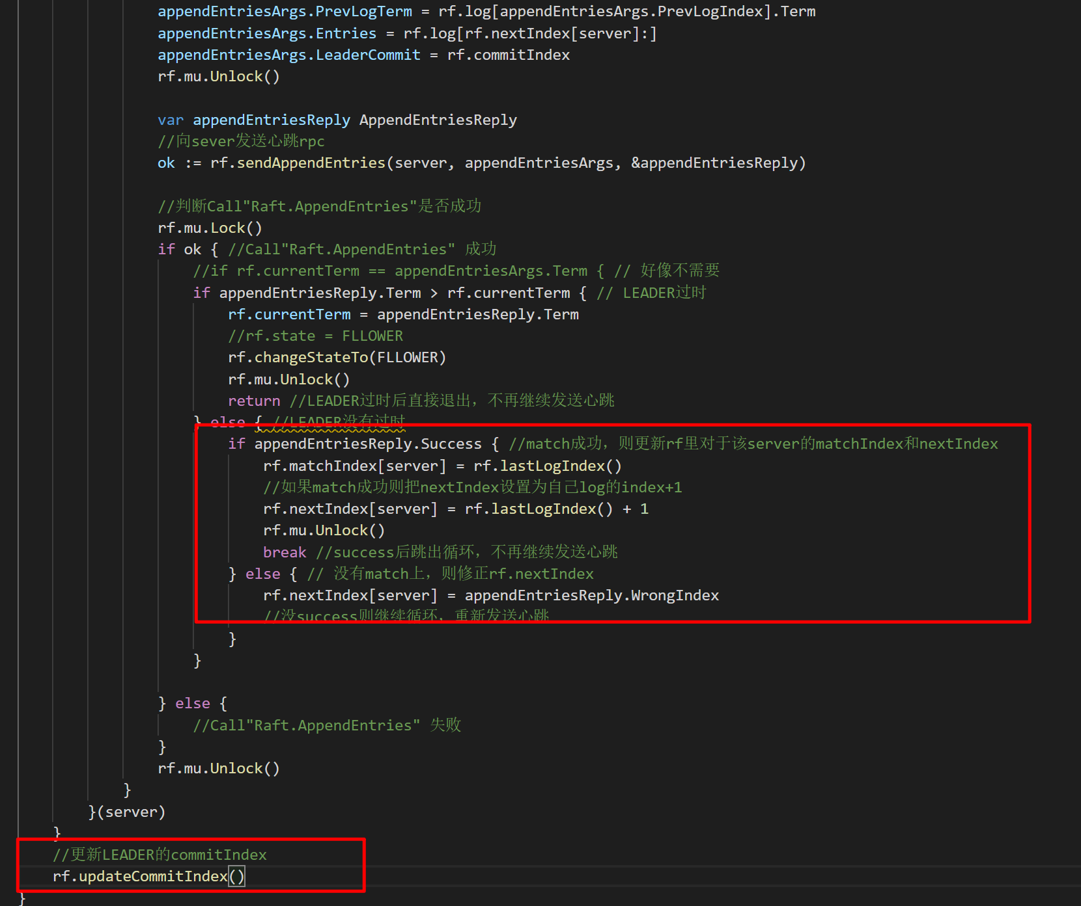

而对于发射端也就是领导人来说，对于接收端的返回的处理也要进行修改，如果日志与接收端的日志匹配上了（Success为true）则认为成功地把接收端的日志更新为和自己一样的日志了，于是就将该服务器的matchIndex设置为自己的最后一个日志条目的索引，将该服务器的nextIndex设置为最后一个日志条目的索引加一。反之，如果没有匹配上，则将nextIndex的值设置为发生错误的索引并且重新发送心跳，直到成功更新对方的日志条目为止。同时，在每次发送心跳之后会更新一下领导人的commitIndex，这个会在之后介绍。

### 其它函数

在Make()函数中新发起了一个线程applyThread。



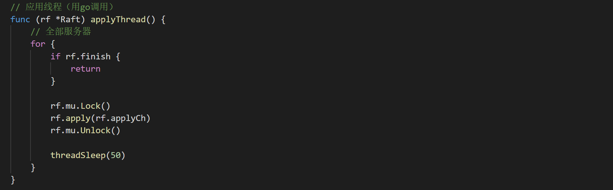

该线程每隔一段时间触发一次apply函数，其作用主要是将每台服务器的日志条目应用到状态机，函数具体内容如下。

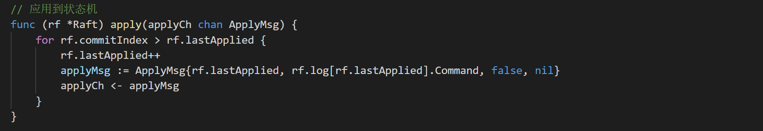

其功能是不断地检测每一台服务器里commitIndex和lastApplied的关系，如果commitIndex比lastApplied大，就说明服务器增加了新的日志条目还没有应用到状态机，于是apply函数会遍历依次遍历索引在commitIndex和lastApplied之间日志条目，将这些日志条目通过applyCh通道应用到状态机，每应用一个日志条目lastApplied就会往后移动一位，直至与commitIndex相等则表示该服务器的所有日志条目都已经成功应用到状态机了。

updateCommitIndex函数：更新领导人的commitIndex的函数。领导人在每发送一次心跳之后就会更新commitIndex，更新的方式是从上一次的commitIndex+1开始遍历自己的日志条目，直到最后一个日志位置，如果超过半数的服务器都更新了该索引的日志条目，就将commitIndex更新为当前遍历到的日志的索引。

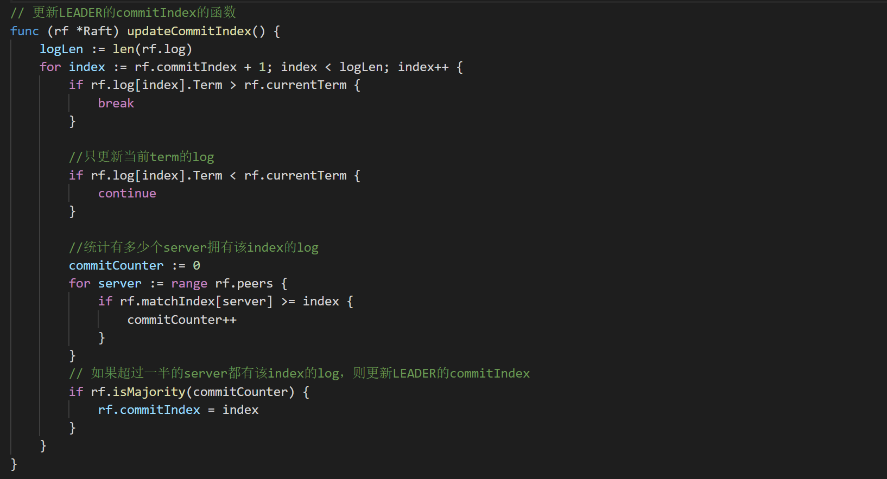

## 实验结果与总结

按照PPT的要求进行测试，FailNoAgree、ConcurrentStarts、Rejoin、Backup四个Test都能顺利通过，如下图。

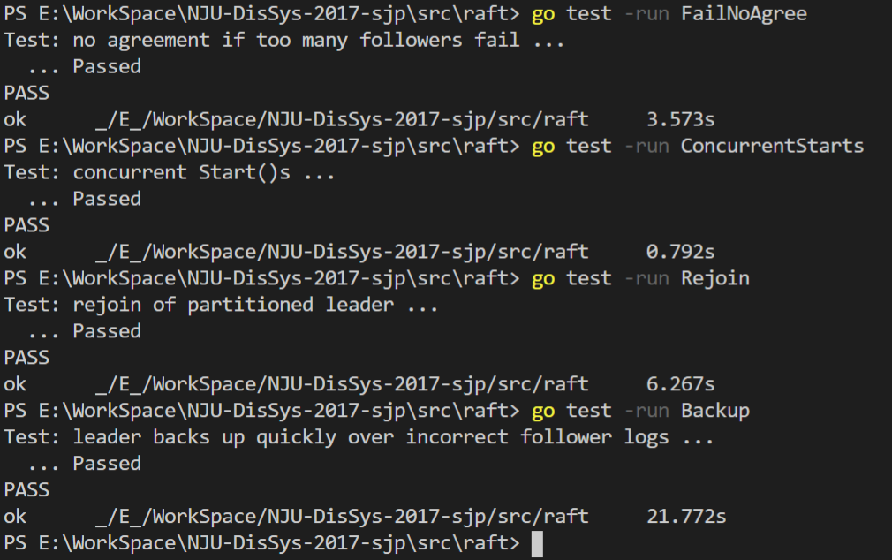

# Part3

## 实验目的

1. 处理Raft协议的容错机制。

要求Raft能保证持久化状态，即使重启也能继续运行。

1. 不要使用硬盘，相反，Raft会通过Persister来实现持久化状态的存储和读取。

从那个Persister初始化Raft的状态，并且应该在状态更改时使用Persister来保存Raft的持久化状态。

1. 你需要决定在Raft协议的哪些位置需要插入persist()来持久化它的状态。

## 实验内容

### 完善persist和readPersist函数

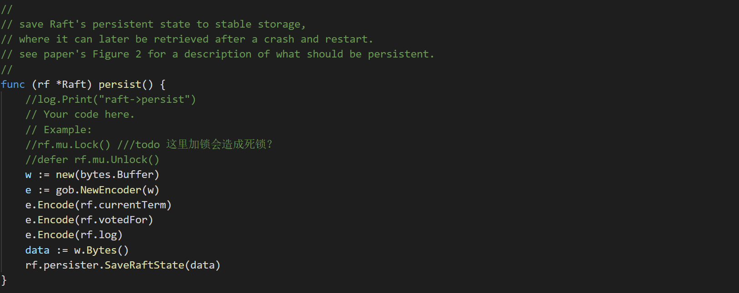

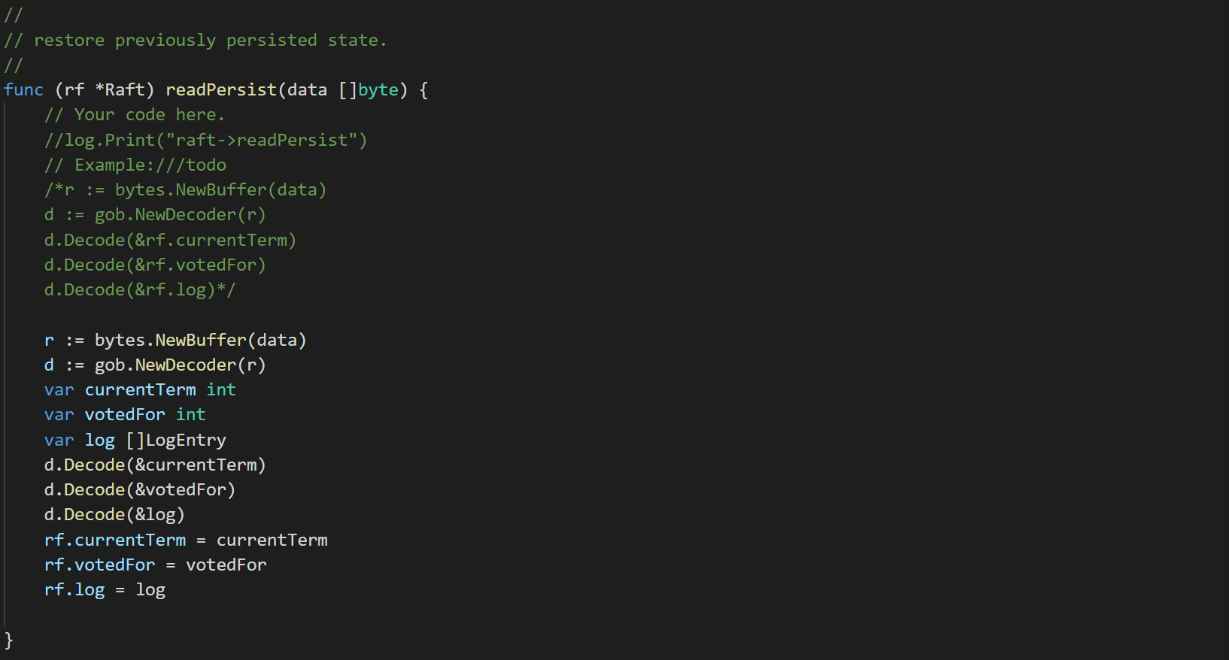

代码中本来就提供了persist和readPersist函数的接口但是没有完成内部代码，这里通过persist来将服务器比较关键的三个参数currentTerm、votedFor和log存储起来，以便在需要的时候通过readPersist恢复这三个参数，从而实现状态的持久化。

### 插入持久化的位置

在选举过程中，其它服务器接受到来自候选人RequestVote PRC并且经过验证同意投票时，因为这时候会更改两个关键变量currentTerm和votedFor的值，所以在更新后需要持久化一下。

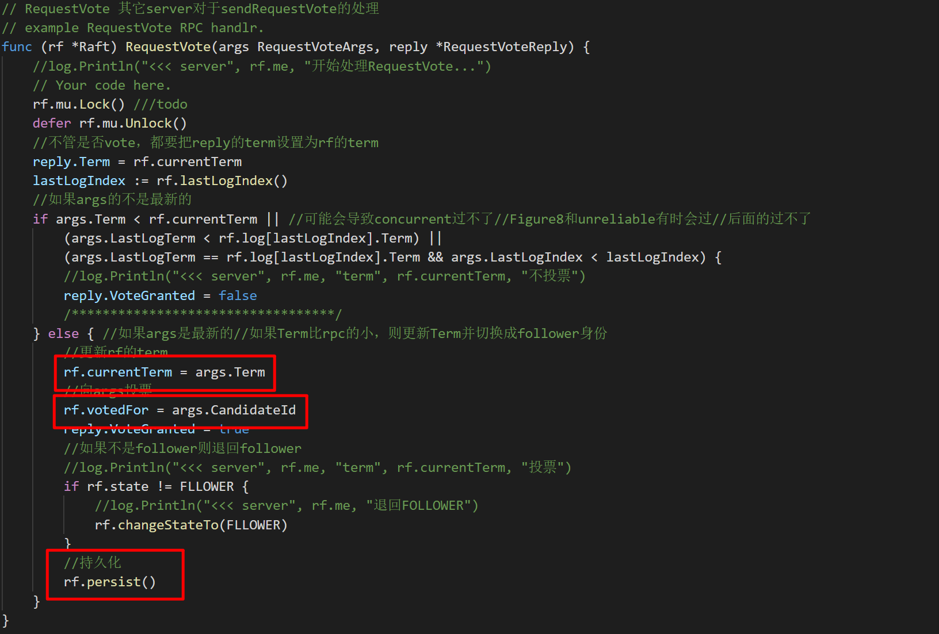

在候选人发送完RequestVote PRC后会接收到来自其它服务器的返回消息，如果返回值的term比候选人的currentTerm大则候选人会更新自己的currentTerm，所以在更新完后需要持久化。并且候选人成功当选也会修改自己currentTerm所以这里也需要持久化。

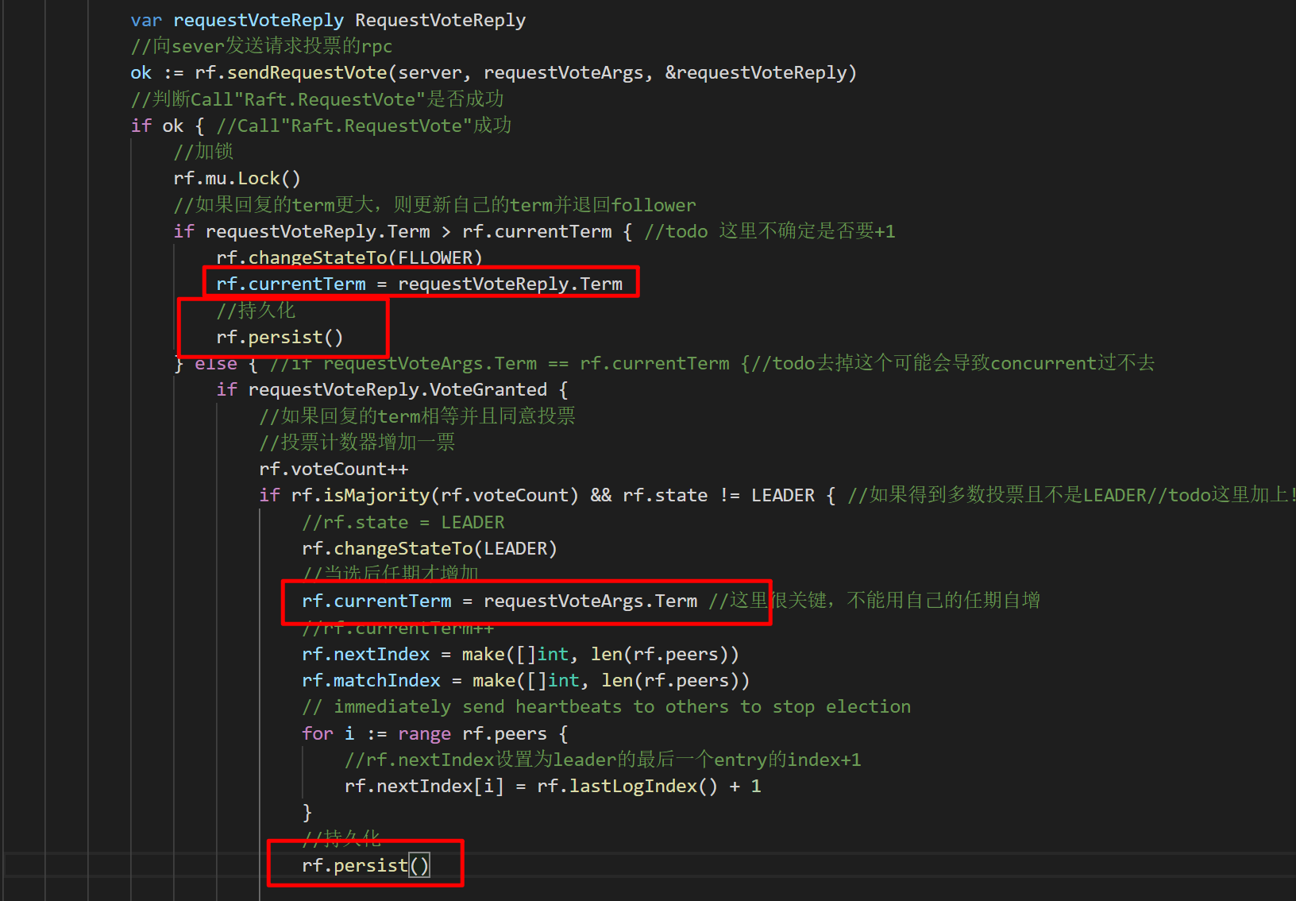

在复制日志过程中，如果其它服务器与AppendEntrieArgs的参数匹配上了则会更新自己的日志，关键变量log更新了所以需要持久化一下。

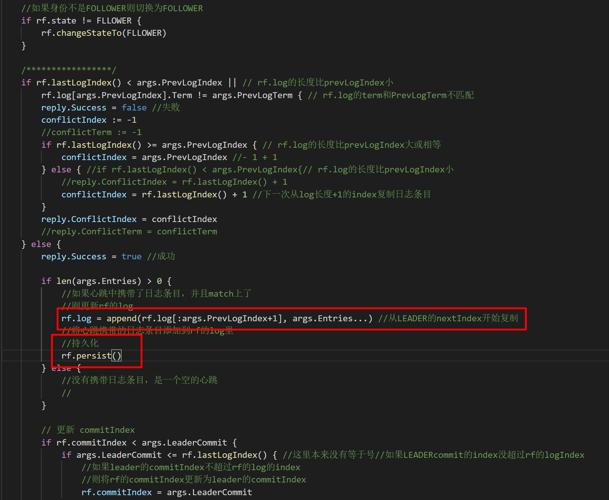

在领导人发送完AppendEntries RPC后会接收到来自其它服务器的返回消息，如果返回值中的Term比领导人当前的currentTerm还要大，那么领导人会更新自己的currentTerm，所以这里也需要持久化一下。

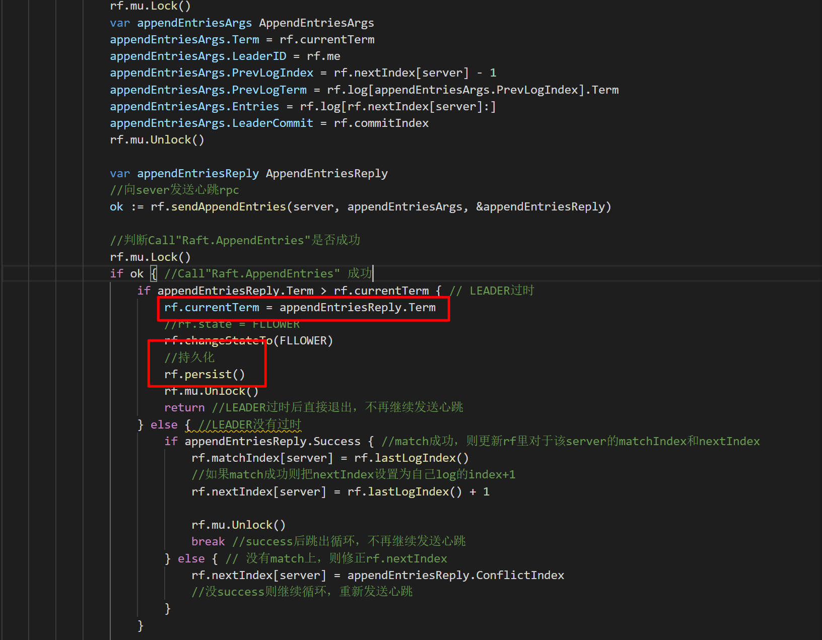

在Start函数中初始化服务器时，如果服务器是领导人，那么就会对关键变量log进行赋值，所以需要持久化。

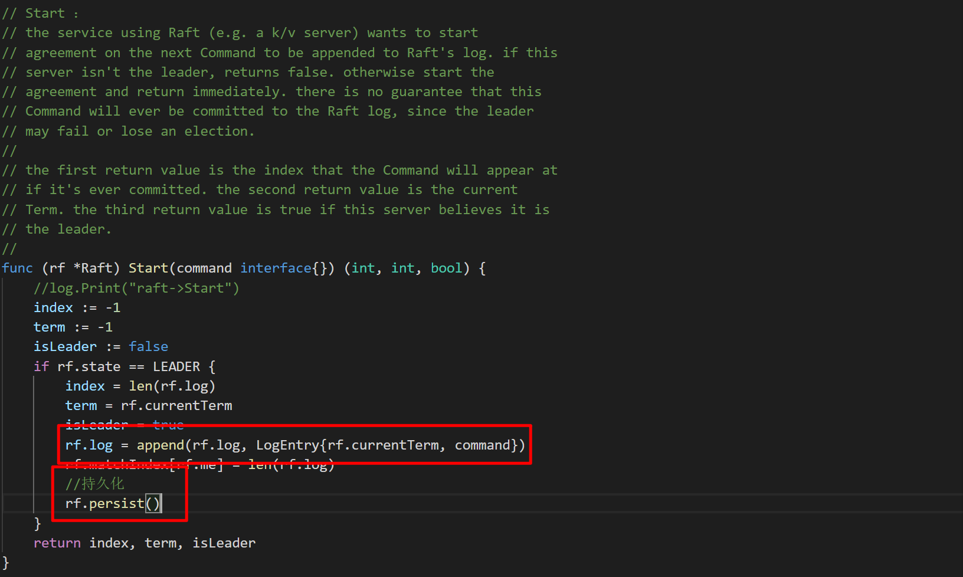

## 实验结果

按照Part3实验的要求进行测试，Perist1、Perist2、Perist3三个Test都能顺利通过，如下图。

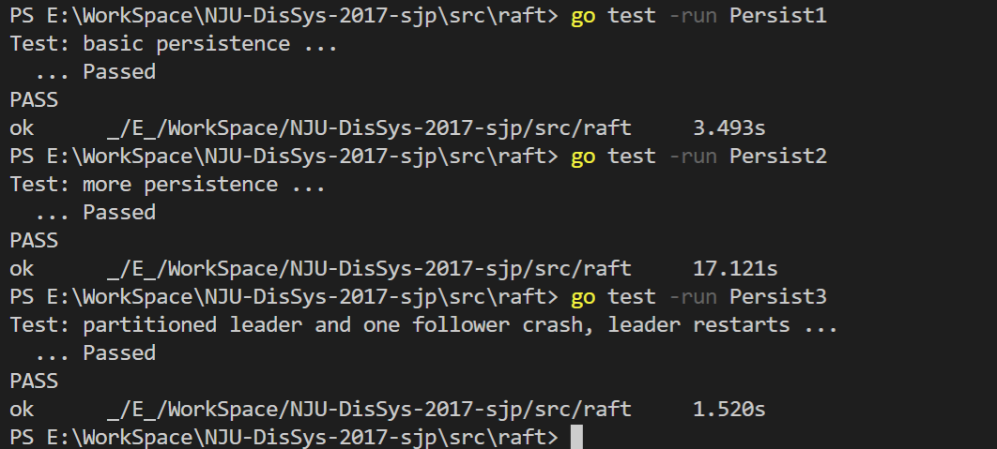

# 总结

每个服务器身份转换流程大概如下图。

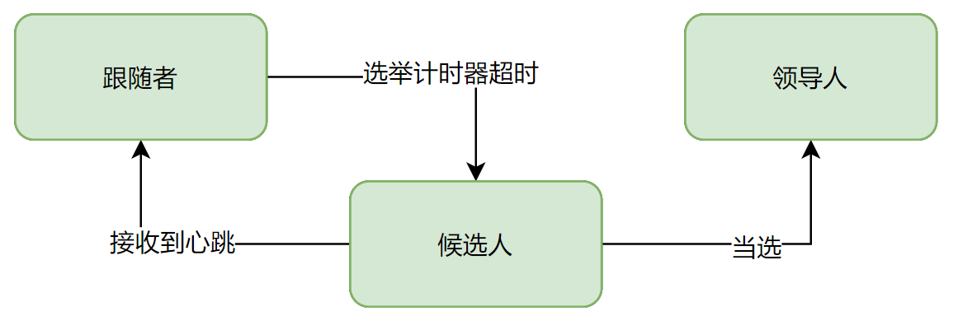

各个服务器之间信息的流程图大概如下。

